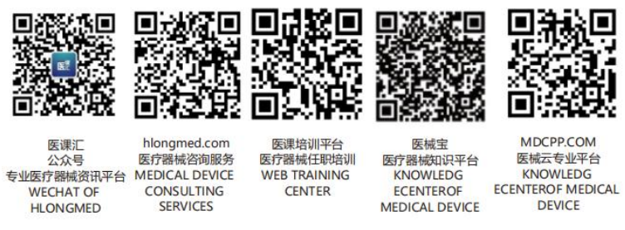附件2

2020年无菌和植入性医疗器械经营企业自查要点

企业名称（盖章）：
自查人员： 自查日期：
序号 |  | 自查要点 | 自查情况 | 原因分析 | 整改措施 | 整改结果
1 |  | 是否未经许可经营第三类医疗器械
2 |  | 是否经营未取得医疗器械注册证的第二类、第三类医疗器械
3 |  | 是否提供虚假资料或采取其他欺骗手段取得医疗器械经营许可证
4 |  | 是否伪造、变造、买卖、出租、出借医疗器械经营许可证
5 |  | 是否未按规定备案经营第二类医疗器械
6 |  | 是否第二类医疗器械经营备案时提供虚假资料
7 |  | 是否伪造、变造、买卖、出租、出借医疗器械经营备案凭证
8 |  | 是否擅自变更经营场所或者库房地址、扩大经营范围或者擅自设立库房
9 |  | 是否未按规定办理登记事项变更
10 |  | 是否经营不符合强制性标准或不符合经注册或备案的产品技术要求的医疗器械
11 |  | 是否经营无合格证明文件、过期、失效、淘汰的医疗器械
12 |  | 是否经营说明书、标签不符合规定的医疗器械
13 |  | 是否未按照医疗器械说明书和标签标示要求运输、贮存医疗器械
14 |  | 是否未依照规定建立并执行医疗器械进货查验记录制度
15 |  | 是否从事第二类、第三类医疗器械批发业务以及第三类医疗器械零售业务的经营企业未依照规定建立并执行销售记录制度
16 |  | 是否派出销售人员销售医疗器械，未按要求提供授权书
17 |  | 经营条件发生变化，不再符合医疗器械经营质量管理规范要求，是否未按照规定进行整改
18 |  | 是否从不具有资质的生产、经营企业购进医疗器械
19 |  | 监管部门责令实施召回或停止经营后，是否拒不停止经营（召回）医疗器械
20 |  | 是否未开展医疗器械不良事件监测
21 |  | 企业质量负责人是否负责医疗器械质量管理工作，独立履行职责，在企业内部对医疗器械质量管理具有裁决权，承担相应的质量管理责任。
22 |  | 企业质量管理机构或者质量管理人员是否全面履行职责。
23 |  | 企业是否依据《医疗器械经营质量管理规范》建立覆盖医疗器械经营全过程的质量管理制度，并保存相关记录或者档案。
24 |  | 从事第二类、第三类医疗器械批发业务和第三类医疗器械零售业务的企业开展购货者资格审核、医疗器械追踪溯源情况。
25 |  | 第三类医疗器械经营企业是否建立质量管理自查制度，是否于每年年底前向所在地设区的负责医疗器械监督管理的部门提交年度自查报告。
26 |  | 进货查验记录和销售记录是否保存至医疗器械有效期后2年；无有效期的，不得少于5年。植入类医疗器械进货查验记录和销售记录是否永久保存。
27 |  | 企业法定代表人（负责人）、质量管理人员是否有相关法律法规禁止从业的情形。
28 |  | 企业是否具有与经营范围和经营规模相适应、独立的经营场所和库房，经营场所和库房的面积是否满足经营要求。
29 |  | 库房的选址、设计、布局、建造、改造和维护是否符合医疗器械贮存的要求，能防止医疗器械的混淆、差错或被污损，并具有符合医疗器械产品特性要求的贮存设施、设备。
30 |  | 对有特殊温湿度贮存要求的医疗器械，是否配备有效调控及监测温湿度的设备或者仪器。
31 |  | 经营第三类医疗器械的企业，是否具有符合医疗器械经营质量管理要求的计算机信息管理系统，保证经营的产品可追溯。
32 |  | 企业为其他医疗器械生产经营企业提供贮存、配送服务，是否符合以下要求：  （一）具备从事现代物流储运业务的条件；  （二）具有与委托方实施实时电子数据交换和实现产品经营全过程可追溯、可追踪管理的计算机信息平台和技术手段；  （三）具有接受食品药品监督管理部门电子监管的数据接口；  （四）食品药品监督管理部门的其他有关要求。
33 |  | 企业在采购前是否审核供货者的合法资格、所购入医疗器械的合法性并获取加盖供货者公章的相关证明文件或复印件。
34 |  | 企业采购记录是否列明医疗器械的名称、规格（型号）、注册证号或备案凭证号、单位、数量、单价、金额、供货者、购货日期等。
35 | 验收人员是否对医疗器械的外观、包装、标签以及合格证明文件等进行检查、核对，并做好验收记录。
36 | 从事医疗器械批发业务的企业，是否将医疗器械批发销售给合法的购货者，销售前应当对购货者的证明文件、经营范围进行核实，建立购货者档案，保证医疗器械销售流向真实、合法。
37 | 从事第二、第三类医疗器械批发以及第三类医疗器械零售业务的企业建立的销售记录是否包括以下内容：（一）医疗器械的名称、规格（型号）、注册证号或者备案凭证编号、数量、单价、金额；（二）医疗器械的生产批号或序列号、有效期、销售日期；（三）生产企业和生产企业许可证号（或者备案凭证编号）。
38 | 从事医疗器械批发业务的企业，销售记录是否包括购货者的名称、经营许可证号（或者备案凭证编号）、经营地址、联系方式。
质量负责人签名： 联系方式：
企业法定代表人或企业负责人签名： 联系方式：

